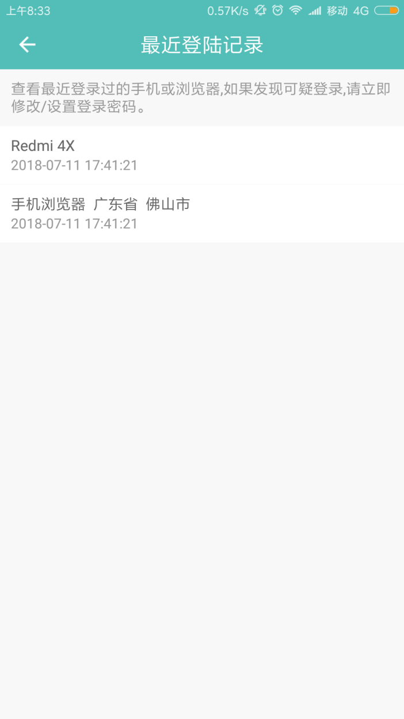

1. 显示用户最近登录的信息
2. 上拉加载更多
3. 该页面一次性最多获取20条。

[登录记录接口文档](接口文档/登录记录接口文档.doc)